N
15
Calculer en ligne la somme de
deux nombres
Période 2 | Nombres et calculs | 2 séances
Objectif(s) :
- Utiliser un arbre de calcul
- Calculer la somme de deux nombres
- Utiliser une stratégie pour dénombrer rapidement

Compétence(s) :
Résoudre des problèmes en utilisant des nombres et le calcul
- Modéliser ces problèmes de l’aide de schémas ou d’écritures mathématiques (M19)
- Connaitre le sens des signes – et + (M20)
Calcul en ligne
- Utiliser des procédures et des propriétés : mettre le plus grand nombre en premier, changer l’ordre des termes d’une somme, décomposer additivement un des termes pour calculer plus facilement, associer différemment les termes d’une somme (m44)

Séance 1 : Les briques du petit cochon
Objectif(s) :
- Utiliser une stratégie pour dénombrer rapidement
- Je sais représenter et construire une dizaine
- Calculer la somme de deux nombres

1 ) 2 min - Annonce de l’objectif du jour (collectif) :  « Aujourd’hui, nous allons calculer des cubes pour revoir une méthode de calcul que nous avons déjà appris l’année dernière. »  2 ) 10 min - Présentation de l’activité et consignes (individuel ou en groupe) :  Présentation du problème : Les briques du petit cochon  Présentation du matériel : cubes  Placer 38 cubes d’un côté (3d + 8u) et 56 cubes de l’autre (5d et 6u)  Consigne : Un petit cochon veut construire sa nouvelle maison en brique, il a acheté toutes ses briques mais il ne sait plus combien il en a acheté. Combien y a-t-il acheté de briques ? Pour trouver la réponse, vous pouvez utiliser la méthode que vous voulez.  Distribution de la feuille de recherche  Mise au travail des élèves  3 ) 10 min – Mise en commun (collectif)  Mise en commun des élèves au tableau  Les procédures pouvant être observées :  - Utilise les cubes pour obtenir le résultat  - Dessine les cubes puis les dénombres un par un ou par dizaine si les groupements sont réalisés  - Schématise les dizaines avec des rectangles et les unités avec des carrés puis dénombre les dizaines et les unités.  - Décompose les nombres : 30+8 et 50+6 puis calcule 30+50+8+6 ou 38+50+6  Institutionnalisation : Sur une affiche : Présenter une procédure utilisant un arbre de calculs avec des unités de numération afin de préparer les élèves à la technique opératoire de l’addition.  En lien avec l’arbre de calcul validant le résultat obtenu avec l’arbre en utilisant le matériel et en amenant les élèves a visualiser et à comprendre que 8U et 6U = 14U et que 14U, c’est aussi 1d 4u  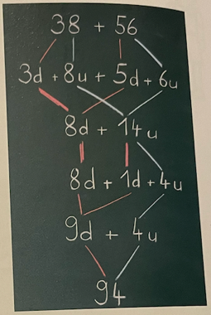 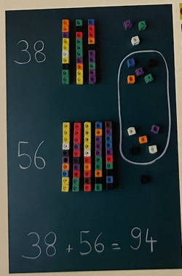  Voir cahier de leçon  À quoi cela sert-il ?  À dénombrer (compter) et calculer plus rapidement. |  |  | Matériel :  Cube (matériel cahier)  Tableau  Feuille de recherche
Séance 2 : Je m’entraine
Objectif(s) :
- Utiliser un arbre de calcul
- Calculer la somme de deux nombres
- Utiliser une stratégie pour dénombrer rapidement

1 ) 2 min - Annonce de l’objectif de la séance (collectif) :  « Nous avons travaillé sur un arbre de calculs la dernière fois. Aujourd’hui, nous allons nous entraîner en faisant plusieurs arbres de calculs pour que notre cerveau mémorise cette méthode de calcul  2 ) 10 min – Consignes et mise au travail (individuel) :  15 min – Individuel - Fiche 15A – 15B : Consigne : Calculer en utilisant un arbre de calculs  On colle les fiches dans le cahier du jour  3) 15 min – Consignes et mise au travail : Fichier p. 34-35 (individuel)  1) Calcule  2) Calcule  3) Résous le problème  4) Barre les crayons en trop  5) Barre les crayons en trop |  |  | Matériel :  Fiche 15A-15B  Fichier p.34-35  Cahier du jour

